旋转蒸发仪 MR-2L
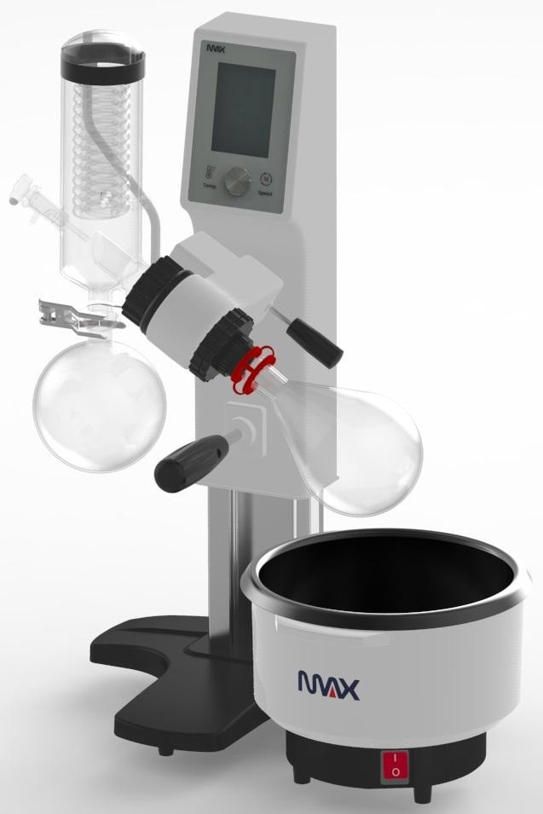
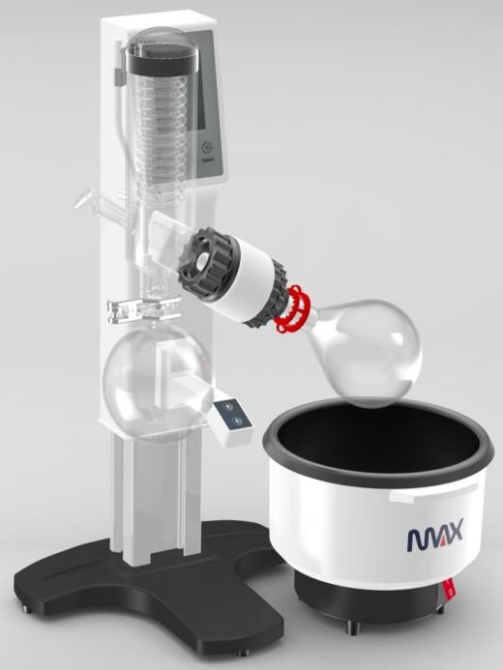

用户使用手册

感谢您购买予华仪器！使用前请仔细阅读本手册。

目录
责任声明 2
版权声明 2
安全注意 3
产品用途 6
开箱检验 7
产品结构 8
面板说明 8
安装说明 9
使用说明 12
技术参数 13
故障判断 14
日常维护 14
售后服务 15

责任声明
1、未经授权，不可对该设备进行改动。
2、未经授权进行改动以及违反本手册规定操作所造成的损害、
3、危险或人身伤害，制造商皆不承担任何责任。
4、巩义予华仪器仪器不断致力于产品开发和升级，未经允许不得擅自更
5、改使用说明书、外形、尺寸、技术参数。
6、因产品迭代，可能出现部分说明书内容与实际产品不一致的现象，如有任何疑问，敬请垂询。
责任声明
1、未经巩义予华仪器仪器许可不得将此说明书复制或转让，不得保存及 修改使用说明书中的所有图片、照片、记录。
2、该说明书所描述的产品名称和服务内容及商标由本公司所有, 除巩义予华仪器仪器外，其他个人及团体不得使用该商标。
©2024. All Rights Reserved.Henan Max Instrument Co. , Ltd

4
安全注意事项

1、操作仪器前请阅读本使用说明并遵守安全操作规范。
- 请妥善保管使用说明以便需要时查阅。
- 请确保只有受过相关训练的人员才能操作本仪器。
- 请遵守安全规范、人身安全和事故防止等相关规范，尤其是在抽真空时！
- 根据处理介质的种类，在操作仪器时请佩戴合适的防护装备；否则可能出现下列危险：①液体溅出；②身体部位，头发，衣物和饰品被挂住；③因玻璃件破碎导致受伤。
- 本仪器仅适用于对处理过程中产生的能量不发生危险反应的介质；同时被处理的物质也不能与其他方式产生的能量反应，如光照。
- 输入电压必须与仪器铭牌上标示的电压一致。
- 电源插座必须接地保护。
- 电源插座必须易于使用和操作。
- 将仪器放置于平稳、干净、防滑、干燥并防火的桌面。
- 请注意确保仪器上方有足够的空间，玻璃组件可能超过仪器的高度。
- 为了确保马达系统的冷却效果，请勿堵塞马达系统的通风口。
- 请使真空泵的正压出口位于通风橱下。
- 操作仪器时必须保持监控。
- 请在密闭的通风橱或其他合适的保护装置中使用本仪器。
- 每次使用前请检查仪器和配件并确保无损，请勿使用损毁的仪器和配件。

2、小心高温烫伤
- 请勿在未戴防护手套的情况下接触高温表面。
- 请在加热锅冷却的状态下才可填充或排空加热锅内液体。 3) 操作时，请降低马达转速，以防止加热锅中的高温加热介 质溅出导致烫伤。
- 再次操作前，请让各个部件冷却。
- 在使用油作为加热介质的情况下，操作仪器时请佩戴合适 的防护装置。

3、小心玻璃
- 操作仪器前，请确保玻璃容器已被夹具牢固地固定，若玻 璃器皿安装不当，其可能会掉落。

- 蒸发仪最大承重（蒸发瓶和样品）为 3.0kg！超过该承重 的操作则有玻璃破裂的潜在危险！
- 在承重比较大的情况下应该保持较低的转速，因为非平衡 的承重状况可能会导致蒸发管破裂！
- 错误安装、外部机械外力或周边环境温度的剧变可能会对 玻璃组件产生较强的应力，确保玻璃组件不受应力。
- 请勿过压操作本仪器，玻璃组件设计耐压为2mbar，未遵 循该要求来操作仪器则可能导致玻璃破损。
- 电源故障可致玻璃组件内部产生真空，从而导致玻璃破损 带来伤害，必须手动给玻璃组件排气。
- 为了防止压力累积，在常压状态下操作时，玻璃组件应保持通气。

4、注意危险
- 有毒/腐蚀性气体或悬浮颗粒导致伤害的危险:
请注意气体、蒸汽、或其他悬浮颗粒可以通过冷凝管上部开 口溢出产生危险。为了避免产生危险，请采取合适的措施， 例如向下连接冷却管、洗气瓶、或其它有效的提取装置。
- 电击导致伤害的危险:
仅在电源线断开的情况下才能安装选配件。
- 爆炸导致伤害的危险:
禁止在爆炸性环境中使用本仪器；本仪器不具有防爆功能。 使用爆炸性混合物的物质时，必须采取合适的安全措施，例 如，在通风橱下工作。
- 过氧化物分解导致爆炸的危险:
请注意避免过氧化物的形成，蒸馏过程中积累的过氧化物发 生分解可能会导致爆炸。易于形成过氧化物的液体请避免被 光线照射，特别是紫外线的照射。在蒸馏和排气前请注意检 查有无过氧化物的形成，如有过氧化物，必须清除。很多有 机物都易于形成过氧化物，例如甲氧乙基吡啶、二乙醚、二 氧杂环乙烷和尿四氢呋喃（以及未饱和氢化喹诺酮，例如四 氢化萘、二烯烃、异丙基苯、醛式氢、酮以及含有上述物质 的溶液）。
- 发生静电放电导致的危险:
介质与仪器之间发生的静电放电可产生静电所致的例如爆炸的危险。操作前请排除介质与仪器之间的任何相互作用。
- 失衡导致损坏的危险:
失衡可能会导致仪器或部件产生失控的共振现象，这将有可 能损坏或损毁玻璃组件，出现失衡或者异常噪音时，请立即 关闭仪器或降低转速。

- 蒸馏物与装置使用不当导致损坏的危险:
根据蒸馏物的量和类型选择蒸馏装置的尺寸，确保冷凝管必 须正常工作，监控冷却器出口处冷却液的流速，加热锅加热 温度低于蒸馏物的沸点。使用不匹配的蒸馏装置例如：蒸发瓶中蒸馏物量过多，未得到有效的冷凝，加热锅温度高 于蒸馏物沸点等都存在潜在危险。
- 旋转部件导致压伤的危险：操作时，切勿触摸旋转部件。
- 调节旋转结构的位置高度时存在挤压的风险：确保把手下方区域没放置任何物体或设备。

产品用途
旋转蒸发仪为桌面设备，用于实验室、制药、大学、商业或工业领域中的实验室式的室内环境 ，其适用于：
- 快速柔和蒸馏液体，
- 蒸馏溶液或悬浮液，
- 结晶、合成或提纯精细化学品，
- 干燥粉末或者颗粒状物质，
- 溶剂回收，推荐配合原厂加热锅使用。只有使用原厂原装选配件才可确保安全；只有受过专业培训的维修人员才能打开仪器。
*说明
出现下列情况时我们将无法确保使用者的安全：
- 如果使用了非厂家提供或推荐的选配件。
- 如果仪器操作有误或者违反了厂家的操作规范。
- 如果仪器或者电路板被第三方非法修改。
- 使用的电压与仪器铭牌上标示的不一致。补充说明:
依据法律和特定的国别特点，尤其是对于药品和食品行业：操作者有责任遵守所适用的法律和法规。

开箱检验

·请小心拆除包装并检查仪器。
·如果发现仪器有任何破损，请填写破损报告说明并立即通知销售商或货运公司。
*注:如果设备有明显损坏，请不要连接电源线。

序号 | 物品名称 | 序号 | 物品名称
1 | 主机*1 | 14 | 加热锅*1
2 | 电源适配器*1 | 15 | 真空抽咀*1
3 | 数据线*1 | 16 | 冷凝水进出口咀*2
4 | 电源线*1 | 17 | 球口夹*1
5 | PTFE密封圈*1 | 18 | 标口夹*1
6 | 电源适配器支架*1 | 19 | 冷凝器压簧*1
7 | 反扣魔术贴*1 | 20 | 旋转轴压簧*1
8 | 冷凝器*1 | 21 | 支架安装底扣*1
9 | 蒸发瓶*1 | 22 | 支架安装环扣*1
10 | 收集瓶*1 | 23 | 支架安装杆*1
11 | 玻璃旋转轴*1 | 24 | M4*6圆头螺丝*4
12 | 加料阀*1 | 25 | 手拧螺丝*2
13 | 四氟进料管*1 | 26 | 说明书*1

产品结构


①
② ⑦

③ ⑧
④
⑤ ⑨

⑥ ⑩

①冷凝器 ②加料阀 ③球口夹 ④收集瓶 ⑤锁紧手柄 ⑥底板 ⑦显示屏
⑧角度调整手柄 ⑨蒸发瓶 ⑩恒温槽

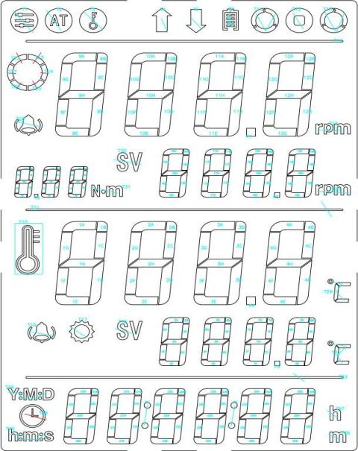




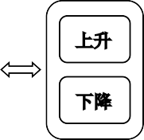
面板说明

序号 | 标识名称 | 描述
⑴ | 参数符号 | 设置内部参数时，符号点亮
⑵ | 自整定符号 | 温度自整定时，符号闪烁
⑶ | 设定锁符号 | 设定操作加锁时，符号点亮
⑷ | 上升符号 | 有上升输出时，符号点亮
⑸ | 下降符号 | 有下降输出时，符号点亮
⑹ | 电量指示 | 显示电池电量，充电时闪烁显示
⑺ | 反转符号 | 正反转模式下，电机反转时点亮
⑻ | 停止符号 | 正反转模式下，电机停止时点亮
⑼ | 正转符号 | 正反转模式下，电机正转时点亮
⑽ | 速度控制 | 开启速度控制时点亮
⑾ | 速度报警符号 | 有速度相关报警时点亮
⑿ | 温度控制 | 开启温度控制时点亮
⒀ | 温度报警符号 | 有温度相关报警时点亮
⒁ | 加热符号 | 有可控硅加热输出时点亮

安装说明
1、主机安装与调节
  - 安装电源适配器支架
注意：安装之前请将升降高度上升到最高点，避免工作中升降系统弹起伤人。
将主机放到桌面直立状态，然后把电源适配器放进支架中，再按照支架的两个孔对应升降后板的螺孔，将两个M4*6螺丝固定至对应的孔位，使用内六角
螺丝刀拧紧螺丝，如图①。

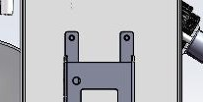
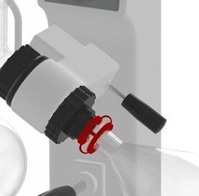


图 ① 图 ②
  - 调节旋转机构头部角度
- 按指示标志逆时针旋转并松开升降支臂右侧的旋转机构头部角度锁定装置，如图①。

- 设置目标的旋转机构头部角度。
- 然后顺时针拧紧锁定装置以固定旋转机构头部角度，防止意外转动，如图③。
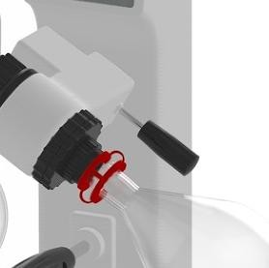


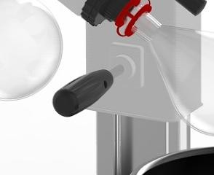


图③ 图④
  - 调节旋转机构的位置高度

注意：在尚未安装玻璃组件的状态下解除升降锁定时，升降系统具有较强的上冲力，因此，请用手按住 仪器顶部，以控制升降系统的弹力。
手动升降款：手握高度调节把手逆时针转动并按住机身顶部，此时升降系统是处于解锁状态可上下移动，如图④,调整到指定高度按住机身顶部把手并顺时针转动，此时升降系统是处于锁紧状态，如图⑤。



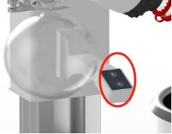
图⑤ 图⑥

电动升降款：按下上升或下降按键即可实现上升或下降，如图⑥。 1.4设定最低点位置

注意：1) 根据蒸发瓶的大小，旋转机构的设定角度以及加热锅和升降系统的位置，蒸发瓶可能接触到加热锅的底部。
2)注意避免玻璃件破裂!
- 逆时针旋转旋钮以解锁高度调节把手，然后通过上下移动该装置来设定最低点位置。
- 顺时针旋转旋钮，高度调节把手将被锁定于所调节的最低点位置。
- 玻璃组件安装与拆卸
注意：安装之前请将平台高度上升到最高状态，避免工作中升降系统弹起伤人。 2.1玻璃旋转轴和蒸发瓶的安装与拆卸
    - 安装

注意：安装旋转轴之前先将调节旋转机构头部角度调至水平往上30-60°角度，避免玻璃转轴在无外力情况下掉落。安装之前请将平台高度上升到最高状态，
避免工作中升降系统弹起伤人。
- 将玻璃旋转轴进金属轴，将圆形弹簧圈安装进金属槽内侧，将蒸发瓶锁紧件大螺纹端对应的螺纹顺时针旋转锁紧玻璃旋转轴，手动旋转玻璃旋转轴测试是否安装紧固。
- 将旋转瓶退出件顺时针旋进旋转轴锁紧件。
- 将蒸发瓶套入玻璃旋转轴上
- 将塑料标口夹扣在旋转轴和蒸发瓶法兰环上，手动旋转蒸发瓶测试是否安装紧固。
    - 拆卸
注意: 拆卸旋转轴之前先将调节旋转机构头部角度调 至水平往上30-60°角度，避免玻璃在无外力情况下掉落。拆卸之前请将平台高度上升到最高状态，避免工作中升降系统弹起伤人。
- 拆卸蒸发瓶之前请将平台高度上升到最高状态，先用手握住蒸发瓶取出标口夹。
- 取出标口夹后逆时针旋转蒸发瓶退出件顶出蒸发瓶，取出蒸发瓶。
- 逆时针旋转旋转轴锁紧件大概5-6mm，然后用橡胶锤轻敲出玻璃轴。
  - PTFE密封圈、冷凝管、收集瓶的安装与拆卸
    - 安装
注意：安装之前请将平台高度上升到最高状态，避免工作中升降系统弹起伤人。
- 请将PTFE密封圈组件H可以看到弹簧的一侧朝里套在冷凝器固定座里面。
- 安装冷凝器锁紧件在冷凝管上，随后将圆形弹簧圈安装在冷凝管的法兰上。
- 将冷凝管安装在旋转机构上并手动拧紧冷凝器锁紧件。
- 安装接收瓶，使用球口夹夹住，转动球口夹 螺母锁紧接收瓶。
    - 拆卸
注意：拆卸之前请将平台高度上升到最高状态，避免 工作中升降系统弹起伤人；拆卸冷凝器之前先把支架 支撑杆先拆卸下来。
- 请用手扶着收集瓶，将球口夹螺母拧松并取出球口夹，取下收集瓶。
- 请用手扶着冷凝器，逆时针旋转冷凝器锁紧件，完全拧松之后取出冷凝器。
- 支架支撑杆安装
注意：安装支架支撑杆前请确认玻璃组件安装稳固，请确保升降系统已经处于锁紧状态。
- 请用手拧螺丝将支架安装底扣固定在电机罩的螺丝孔中。
- 将支架支撑杆插入到支架安装底扣孔中，用手拧螺丝将支架支撑杆锁紧。将支架安装环扣孔插入支架支撑杆另外一端，用手拧螺丝将支架安装环扣锁紧。
4) 通过松紧手拧螺丝调整好支架支撑杆高度位置，然后将反扣魔术贴固定冷凝器。
- 加热锅的安装
注意：在装水（油）之前，请确认电源处于断开状态，产品平稳放置在工作台上；运行过程中金属锅边 缘处于高温状态，禁止接触锅金属边缘防止烫伤；在运行过程中禁止移动，避免高温液体溅起造成烫伤。按照对应的接头接上电源线以及通信线。
- 管路连接说明
按照逆流原理将水管(H2O）连接于冷凝管，将真空装置连接于冷凝管，真空管请使用内径为6mm，壁厚2.5mm的专用真空管 。

使用说明
- 运行前检查
- 确保机器所需电压符合电源电压；
- 确保插座已经正确接地；
- 确保数据线已经连接主机和水浴锅；
- 确保水浴锅已经装好水（油）到合适水位；
- 确保玻璃组装安装稳固。
- 开机
仪器接通电源,打开背部电源开关，液晶温度区上排显示仪器型号MER-2L，下排显示版本号V01,约3秒后进入主界面。
- 面板按键说明
- 【温度】：温度键，点击此键可以启动或停止温度控制功能。
- 【编码】：编码键，点击此键可设定速度、温度、时间设定值；长按此键可设定温度、速度内部参数。
- 【速度】：速度键，点击此键可以启动或停止速度控制功能。
- 【上升】：上升键，点击此键继电器有上升输出(电动款有效)。
- 【下降】：下降键，点击此键继电器有下降输出(电动款有效)。
- 主界面显示
速度区上排显示速度测量值，速度区下排显示速度设定值；温度区上排显示温度测量值，温度区下排显示温度设定值；时间区显示计时时间。
- 速度、温度、时间设定
在非设定状态下，点击【编码键】，速度区设定值闪烁，旋转编码器可修改速度设定值；再次点击【编码键】，温度区设定值闪烁，
旋转编码器可修改温度设定值；再次点击【编码键】，时间区显示
时间设定值并闪烁，旋转编码器可修改时间设定值；再次点击【编码键】，保存所有设定值并返回主界面。
- 运行/停止
点击【温度键】开启温度控制，温度控制符号点亮；
点击【速度键】开启速度控制，速度控制符号点亮；速度控制符号正向或反向旋转代表电机旋转方向。
- 定时功能
当有计时功能时且定时时间不为0时，计时结束后自动关闭速度和温度控制，蜂鸣器鸣叫提示，且时间区显示定时结束字符 “End”。
- 报警信息
- 超温报警
当PV＞SP＋Tu时，有上偏差超温报警，温度报警符号点亮，蜂鸣器鸣叫提示，不停机；
- 传感器故障
温度测量值超过测量范围有传感器故障报警，温度测量值显示 ，温度报警符
号点亮，蜂鸣器鸣叫提示，停止运行。
- 蜂鸣器鸣叫时，点击任意按键可消除鸣叫。

- 电机正反转功能设置

参数指  示 | 参数名称 | 参数功能说明 | （范 围）出厂值
PASS | 密码 | “PASS=12”时可查看并修改  参数值。 | 0
dS | 电机旋转方向选择 | 0：电机仅以正转运行；  1：电机仅以反转运行；  2：电机可正反转运行； | (0～2)  0
ForT | 正转时间 | 电机正转持续时间 | (0～9999)  10
rEuT | 正转时间 | 电机反转持续时间 | (0～9999)  10
SoT | 停转时间 | 电机停转持续时间 | (0～9999)  10

- 加热锅的使用
  - 将升降架降至最低位置并检查加热锅位置与蒸发瓶位置是 否合适。使用大型蒸发瓶(2或3升)时，需调整机头角度，加热 锅位置可左右移动。
  - 向加热锅加入加热介质直到蒸发瓶浸入深度2/3。
  - 开启旋转电机并逐渐增大转速。
  - 按加热锅开关开启电源，即可开始加热。注意：避免蒸发瓶旋转时造成水花！
将蒸发瓶置入加热锅时，应避免由于蒸发瓶和加热介质温度差别产生应力!

技术参数

电机类型 | 直流无刷
主机最大输入功率[W] | 54
水浴锅加热功率[W] | 1200
温度范围[℃] | 室温~180
温度控制精度[℃] | 水浴±1，油浴±2
转速范围[rpm] | 20 ~ 300
调速/步幅[rpm] | 无极调速，步幅1
正反转功能 / 时间[s] | 有，0~9999
定时时间[min] | 0~9999
蒸发瓶倾斜角度 | 0~360(不计把手限制)
升降方式 | 手动/电动
升降行程[mm] | 150

真空度[mbar（mmHg） ] 极限4（3）水浴锅尺寸[Φ,mm] Φ 260x120转速显示 液晶
保护等级[DIN EN60529] IP42
电机过载保护 是

过热保护 PT1000温度传感器，超过 设定温度5℃,自动断电保护

允许环境温度[℃] / 湿度[%]
5~40，80

尺寸（W*D*H）㎜ 主机: 400x320x540 加热锅: 300x300x205

重量（不含玻璃组件）[kg] 主机: 8.6，加热锅: 3

故障判断
开机时设备无法工作
- 检查电源线是否连接正确。
- 检查DC插头是否断开或松动。开机自检故障
- 关闭设备电源开关，然后重新启动。
- 根据系统提示错误代码采取相应解决方案。

错误代码、标识 | 错误描述 | 现象 | 解决方案
Er-1 | 功率模块故障 | 电机旋转功能失效 | 联系供应商
Er-2 | 电机堵转 | 电机旋转功能失效 | 检查电机有无卡死
Er-3 | 霍尔逻辑错误 | 电机旋转功能失效 | 关闭仪器，重新连接旋转电机，重  启
Er-4 | 母线电压欠压 | 电机旋转功能失效 | 关闭仪器，待仪器冷却，开启仪器
Er-5 | 母线电压过压 | 电机旋转功能失效 | 关闭仪器，待仪器冷却，开启仪器
Er-6 | 母线电压过流 | 电机旋转功能失效 | 关闭仪器，待仪器冷却，开启仪器
---- | 未连接水浴锅或温度传感器损坏  未连接旋转电机或电机霍尔  损坏 | 浴锅温控功能失效电机旋转功能失效 | 检查浴锅有无连接或恒换温度传感器  检查电机连接线有无脱落或松动，  更换电机

日常维护
- 清洁仪器须断开电源！
- 清洁仪器时请仅用本公司认可的清洁液:含活性剂的水溶液和异丙醇。
- 清洁仪器时请佩戴防护手套。
- 清洁时，请勿将电子设备放置于清洁剂中。
- 清洁时，请勿让潮气进入仪器。
- 当采用其他非本公司推荐的方法时，请先向我们确认清洁方法不会损坏仪器。

售后服务
在送检您的仪器之前，请先清洁并确保仪器内无任何对人健康有害的物料残留。
如需维修服务,请使用原包装箱妥善包装 后将仪器寄回。如原包装不存在 时请采用合适的包装。
- 本产品自发货之日起，保修期为壹年。
- 换货和退货
- 除非另有规定，产品更换或退货由产品销售商负责。只有未经更改的产品方可更换或退货。产品随附物品及包装应一并退还。
- 本产品自发货之日起30日内， 如发生性能故障，商品本身及外包装完整、无划伤的前提下，可更换同型号商品。更换下来 的产品和部件归本公司所有， 而更换后的产品或部件将成为您的财产。
- 以下损坏情况不在质保范围内：
- 因误用、意外、改装、不适当的物理或操作环境、自然灾害、电涌及不当维护或保管导致的损坏；
- 产品使用过程中发生的脱色、磨损和消耗，如开胶、掉漆、划痕、 磨损等；
- 非指定第三方产品、服务或行为导致的故障或损坏；
- 经过非本公司指定维修点维修人员拆动或修理。
- 维修收费
对于免费保修范围外的服务，我们将收取适当费用：
收费标准 = 技术服务费 + 更换零件费（不含运输包装费用）
- 巩义予华仪器仪器售后服务热线: 0371-6633286

Henan Max Instrument Co. , Ltd. Yingyu industrial park, Gongyi,Henan Province, China.
销售热线：0371-66332866 www.hnmaxyiqi.com

